|  |  |
| --- | --- |
| Gerb-BMSTU_01 | **Министерство науки и высшего образования Российской Федерации**  **Федеральное государственное бюджетное образовательное учреждение**  **высшего образования**  **«Московский государственный технический университет**  **имени Н.Э. Баумана**  **(национальный исследовательский университет)»**  **(МГТУ им. Н.Э. Баумана)** |

ФАКУЛЬТЕТ «Информатика и системы управления» (ИУ)

КАФЕДРА «Информационная безопасность» (ИУ8)

Отчёт по лабораторной работе №1

По дисциплине: «Аппаратные средства вычислительной техники»

**Тема: «Битовый процессор микроконтроллера Intel 8051»**

**Вариант №3**

Выполнил: Березин М.А.

студент группы ИУ8-73

Проверил: Рафиков А. Г.,

Старший преподаватель кафедры ИУ

г. Москва,

2021 г.

1. **Цель работы**

В ходе лабораторной работы студент должен изучить основы работы с ассемблером ASM51, микроконтроллером Intel 8051 и его битовым процессором.

1. **Ход работы**

В рамках лабораторной работы необходимо реализовать три программы на ассемблере ASM51.

Булева функция восьми переменных, которую надлежит реализовать в рамках задания:

$$Q=\left(W⋅C+X⋅\overline{Z}\right)+\left(A+C\right)⋅\left(U+B\right)$$

Расположение входных и выходных данных в памяти микроконтроллера показано в таблице 1:

|  |  |  |  |  |  |  |  |  |
| --- | --- | --- | --- | --- | --- | --- | --- | --- |
| Q | W | V | X | Z | A | C | U | B |
| P3.2 | 22H.0 | P1.3 | 28H.2 | P2.5 | 28H.5 | 25H.0 | 20H.3 | 21H.4 |

Таблица 1 – Расположение данных в памяти

Вычислить заданную функцию требуется тремя методами:

• С использованием только безусловных и условных переходов (с битовыми условиями)

• С использованием только битовых операций

• Без использования битовых операций и условных переходов с битовыми условиями (т.е. с использованием байтовых операций и переходов с байтовыми условиями)

Проверка работы программ производится путём моделирования в среде моделирования Proteus.

Для простоты кодирования алгоритма представим его в виде схемы из функциональных элементов, как показано на рисунке 1.

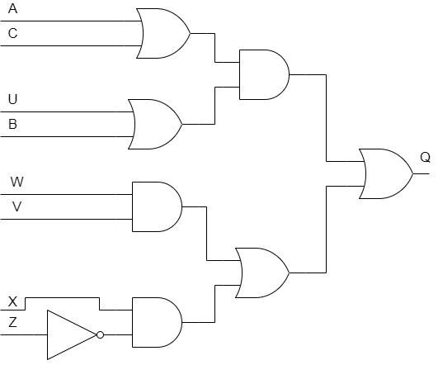

Рисунок 1 – Заданная по условию булева функция

Результат вычисления функции отображается визуально при помощи синего светодиода, параметры цепи: $U=5В,I={10}^{-2}A,U_{пад}=2.2В,U_{T}=0.2В$

Рассчитаем требуемый для него резистор.

$$R=\frac{U-U_{пад}-U_{T}}{I}=\frac{\left(5-2.2-0.2\right)В}{{10}^{-2}А}=260 Ом$$

**3. Практическая часть**

В рамках лабораторной работы в среде моделирования Proteus была реализована схема для проверки кода на ассемблере ASM51. Схема приведена в приложении А. Состав схемы:

• Устройство ввода-вывода, необходимое для выбора значений булевых переменных (интерактивные константы)

• Устройство отображения результата работы функции (светодиод)

• Микроконтроллер I8051

Схема построена так, что, что логический нуль соответствуют горящему светодиоду.

Для всех трёх программ реализуем общую начальную часть программы, которая определяет короткие имена для использованных битов, а также исполняет инструкцию org, отвечающую за определение размещения программы в памяти – листинг кода показан на рисунке 2.

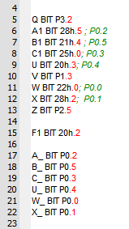

Рисунок 2 – Инициализация имён

С использованием битовых логических операций ANL, CPL, ORL и операции MOV реализуем программу, которая решает поставленную задачу с ограничением до категории команд битового процессора (кроме переходов). Листинг её кода (кроме общей части) приведён на рисунке 3.

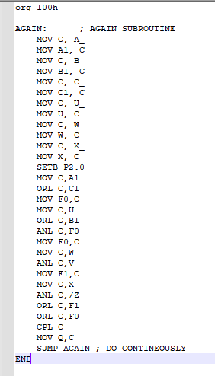

Рисунок 3 – Реализация на битовых командах

Реализуем эту же программу с использованием безусловных и условных (по битовом условию) переходов и только их. Для этого построим вспомогательную блок-схему (приведена в приложении В), после чего закодируем полученный алгоритм. Листинг реализации приведён на рисунке 4.

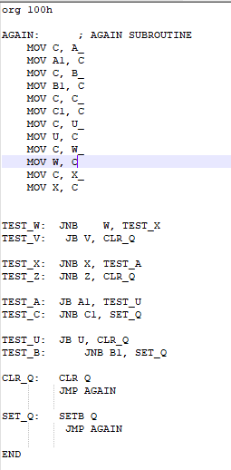

Рисунок 4 – Реализация на условных и безусловных переходах

На основе реализации с переходами с битовыми условиями сделаем аналогичную реализацию с переходами по байтовому условию. Листинг реализации представлен в приложении Г.

**4. Тестирование реализованного алгоритма при помощи схемы тестирования в программе моделирования Proteus**

Для тестирования реализованных алгоритмов, в первой и второй задаче данные подаются извне на все перечисленные переменные.

В третьем задании подаются только лишь 2 входа, которым не соответствуют внутренние ячейки памяти. Для тех же, кому соответствуют внутренние ячейки памяти, инициализация происходит программным способом напрямую инициализируя те или иные байты памяти. Листинг программы приведен в приложении Б.

В третьем задании переменные, которые не подаются через порты, инициализируются следующим образом:

A = 1

X = 1

B = 0

C = 1

U = 0

W = 1

Посредством данной инициализации мы имеем возможность изменять 2 входных значения V и Z. И получать 4 различных вариантов входных данных.

**5. Выводы**

В ходе лабораторной работы были изучены основы работы с ассемблером ASM51, микроконтроллером Intel 8051 и его битовым процессором.

Результаты тестирования трёх реализованных алгоритмов совпадают с аналитическим решением, что означает, что задание выполнено корректно.

На основании анализа реализованных алгоритмов на ассемблере ASM51 установлено, что для решения битовых задач битовый процессор эффективнее и проще в применении, чем побайтовые операции.

**Приложение А. Схема тестирования программы на ASM51 (1 и 2)**

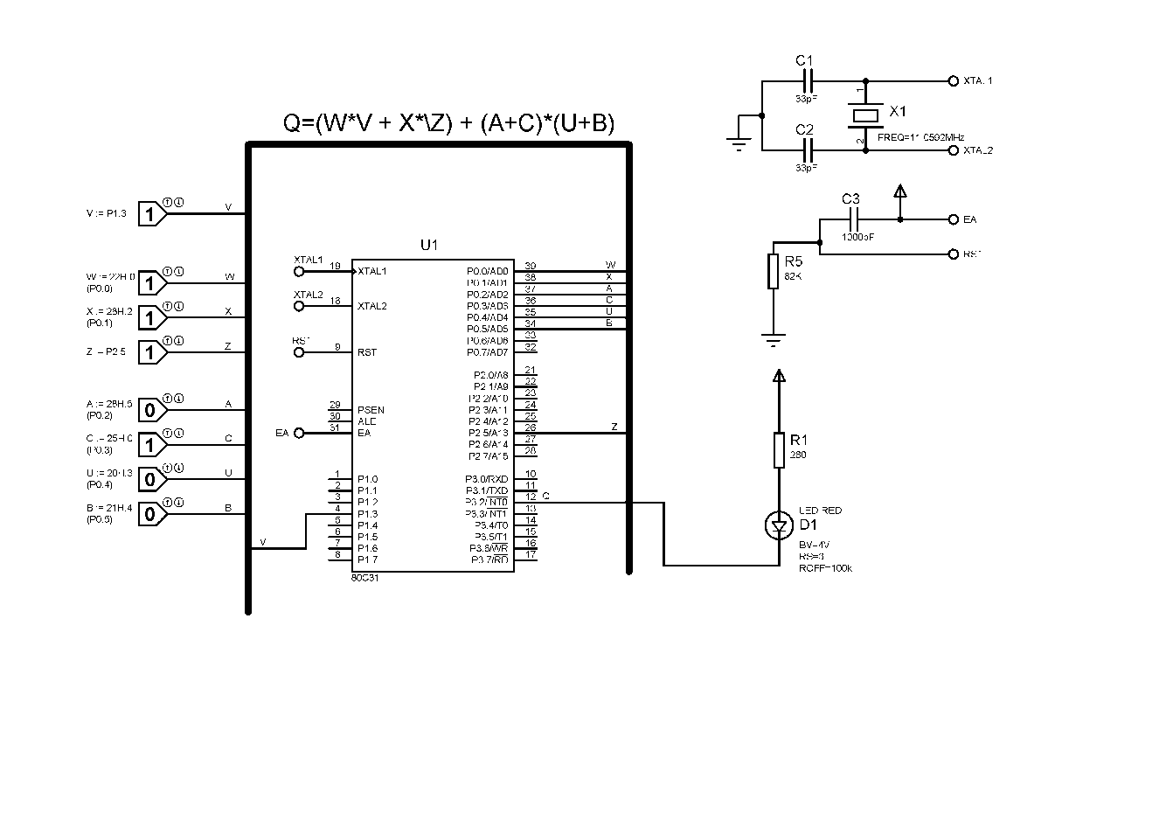

**Приложение Б. Схема тестирования программы на ASM51 (3 задача) 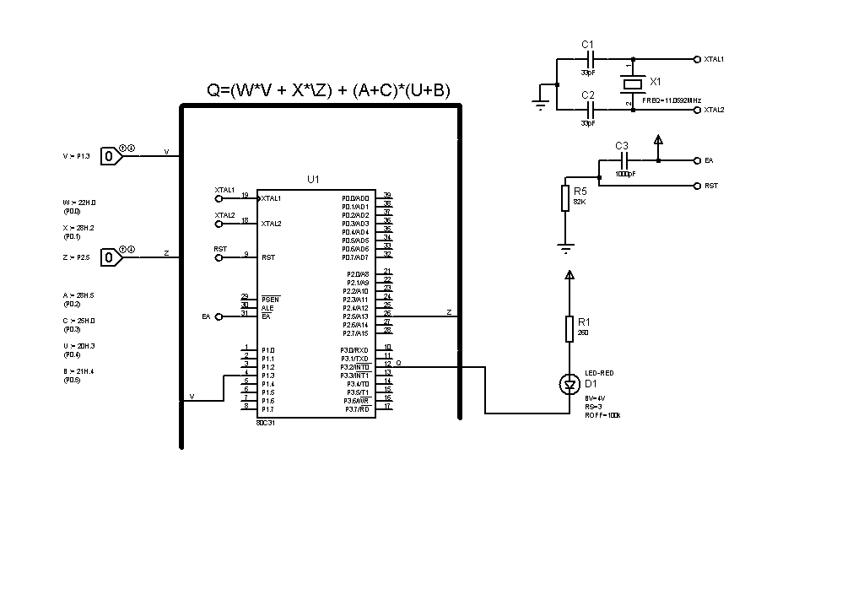**

**Приложение В. Блок-схема для реализации переходов**

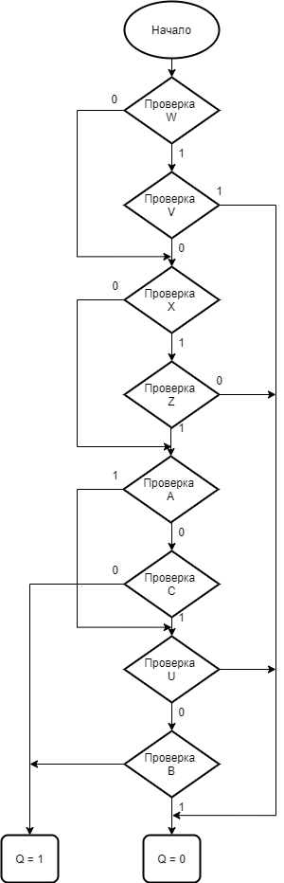

**Приложение Г. Листинг для задания 3**

; $NOMOD51

; $INCLUDE (8051.MCU)

;A1 BIT 28h.5 ; P0.2

;X BIT 28h.2; P0.1

;B1 BIT 21h.4 ; P0.5

;C1 BIT 25h.0; P0.3

;U BIT 20h.3; P0.4

;W BIT 22h.0; P0.0

;V BIT P1.3

;Z BIT P2.5

Q BIT P3.2

;A\_ BIT P0.2

;B\_ BIT P0.5

;C\_ BIT P0.3

;U\_ BIT P0.4

;W\_ BIT P0.0

;X\_ BIT P0.1

org 100h

AGAIN: ; AGAIN SUBROUTINE

;MOV ACC, P0

;ANL ACC, #00000110b

;MOV 28h, ACC

;

;MOV ACC, P0

;ANL ACC, #00100000b

;MOV 21h, ACC

;

;MOV ACC, P0

;ANL ACC, #00001000b

;MOV 25h, ACC

;

;MOV ACC, P0

;ANL ACC, #00100000b

;MOV 20h, ACC

MOV 28H, #00100100B ; 5b - A; 2b - X #00100100B

MOV 21H, #00000000B ; 4b - B #00010000B

MOV 25H, #00000001B ; 0b - C #00000001B

MOV 20H, #00000000B ; 3b - U #00001000B

MOV 22H, #00000001B ; 0b - W #00000001B

TEST\_W: MOV ACC, 22H

ANL ACC, #00000001B

JZ TEST\_X

TEST\_V: MOV ACC, P1

ANL ACC, #00001000B

JNZ CLR\_Q

TEST\_X: MOV ACC, 28H

ANL ACC, #00000100B

JZ TEST\_A

TEST\_Z: MOV ACC, P2

ANL ACC, #00100000B

JZ CLR\_Q

TEST\_A: MOV ACC, 28H

ANL ACC, #00100000B

JNZ TEST\_U

TEST\_C: MOV ACC, 25h

ANL ACC, #00000001B

JZ SET\_Q

TEST\_U: MOV ACC, 20H

ANL ACC, #00001000B

JNZ CLR\_Q

TEST\_B: MOV ACC, 21H

ANL ACC, #00100000B

JZ SET\_Q

;CLR\_Q: CLR Q

; JMP AGAIN

;

;SET\_Q: SETB Q

; JMP AGAIN

CLR\_Q: MOV P3, #00000000B

JMP AGAIN

SET\_Q: MOV P3, #00000100B

JMP AGAIN

END